
)) بسم الله الرحمن الرحيم))
المادة | حاسب آلي
الصف | ثاني متوسط
الفترة | الأولى
المملكة العربية السعودية
إدارة التربية والتعليم بمحافظة ينبع
مجمع تحفبظ القرآن بينبع الصناعية

اسم الطالبة:...............................................................

السؤال الأول:

- اذكري الجهاز المناسب للمنفذ المذكور في مايلي:

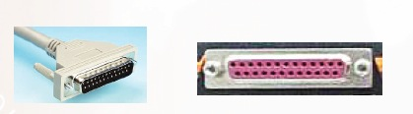
……………………………………………….. منفذ متوازي

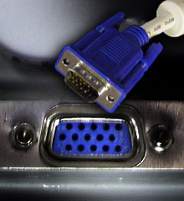
…………………………………………… .. منفذ VGA

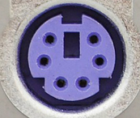
........................................................ منفذ PS/2(بنفسجي)

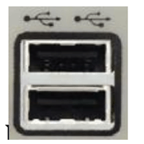
……………………………………………. منفذ USB

- ضعي كلمة ( صح) امام العبارات الصحيحة وكلمة (خطأ ) امام الخاطئة:

- يمكَنك برنامج معالج النصوص من الحصول على أكثر من نسخة للنص ولايمكنه حفظ النص للرجوع اليه ( )
- لوحة المفاتيح والفأرة لهما نفس المنفذ عند التبديل بينهما في المنفذ يعمل الجهازين ( )
- تهتم برامج معالجة النصوص بتنسيق النصوص وطباعتها ( )
- يتم ايصال الكهرباء الى الشاشة عن طريق توصيلها بمولد الطاقة في الحاسب او توصيلها مباشرة بمصدر الكهرباء ( )

السؤال الثاني:
- عرفي برامج معالجة النصوص:

..........................................................................................................................

- اذكري اربعة من مميزات برامج معالجة النصوص :

- ..........................................................................
- ..........................................................................
- ..........................................................................
- ..........................................................................



السؤال الثالث :
عددي مكونات شاشة برنامج معالج النصوص الورد استنادا على الصور :
............................

...............................

...............................






